20276 - מתמטיקה דיסקרטית
אוסף מספר 1
מטלת תרגול 12
אנא שים לב:
מלא בדייקנות את הטופס המלווה לממ"ן בהתאם לדוגמה שלפני המטלות.
העתק את מספר הקורס ומספר המטלה הרשומים לעיל.

שאלה 1
יהי C עיגול היחידה במישור, דהיינו
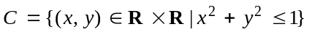
הוכח שלא קיימות 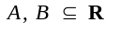כך ש 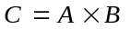

שאלה 2
תהי R רלציה כלשהי מעל קבוצה A.
יהיו 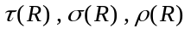, בהתאמה, הסגור הרפלקסיבי הסימטרי והטרנסיטיבי של R. הוכח ש
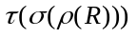 היא רלצית השקילות המינימלית המכילה את R (מינימלית במובן הבא: אם E היא רלצית שקילות מעל A ו-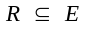 אזי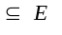 ).

שאלה 3
תהי 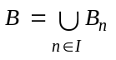 , 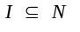.
"נתקֵן" את הקבוצות 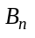, שאינן בהכרח זרות זו לזו, כדי לקבל חלוקה של B:

יהי 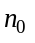 המספר הקטן ביותר ב- I. נגדיר
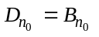
ועבור כל 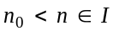, נגדיר
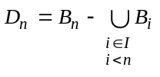

(המשך בעמוד הבא)

- הוכח כי 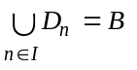.
- הוכח כי עבור 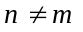, 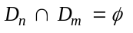
(הדרכה: שים לב כי 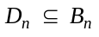).
- קבל מ- א+ב כי 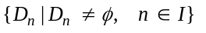 היא חלוקה של B לקבוצות לא ריקות.
- בסעיף זה הן הקבוצות שהוגדרו בממ"ן 11 שאלה 4, ו- 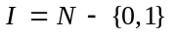. מהי B?
תאר את החלוקה של B המתקבלת ע"י ה- 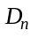-ים הלא ריקים: מתי שני מספרים נמצאים באותה מחלקה?

שאלה 4
תהי R רלציה מ- A, ל- B, S רלציה מ- B ל- C.
נתון 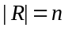, 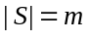.

- מהו מספר האברים המקסימלי האפשרי במכפלה RS?
צייר בדיגרף (כגון זה המופיע בעמ' 39 בספר הלימוד) המתאר מצב זה.
- אם נתון עוד ש- S, R הן פונקציות, מה התשובה כעת? מהו התנאי על n, m ועל התחומים והטווחים כדי שיתקבל הערך המקסימלי? (הפרד למקרים: , ).
- כעת נתון ש- R היא פונקציה של A ל- B, S היא פונקציה של B ל- C (כלומר התחום של R הוא כל A, התחום של S הוא כל B, להבדיל מסעיף ב, שבו התחום יכול להיות חלקי לקבוצה. ר' עמ' 76 בספר הלימוד). מהי התשובה כעת, והאם יש תנאי לדרוש כדי שיתקבל המקסימום?

שאלה 5
- תן דוגמא לקבוצה לא ריקה A, ולרלציה אנטי-סימטרית R מעל A, כך שלא קיימת רלציית סדר חלקי מעל A המכילה את R.
מהו הגודל המינימלי של קבוצה A שמעליה אפשר להגדיר רלציה R בעלת התכונות המתוארות בסעיף א? הוכח.

